ІНСТРУКЦІЯ ПО РЕЄСТРАЦІЇ В ORCID

Використання ORCID дозволяє сформувати повний список статей дослідника, включених до різних міжнародних баз даних, а також ввести інформацію про Вас та Ваші публікації вручну. Таким чином, створюється робочий кабінет або візитна картка вченого, з якою можуть ознайомитись міжнародні колеги, здійснюючи пошук колег з певної тематики.
1. Зайти на сайт ORCID.org (https://orcid.org/). В правому верхньому куті знайти Sign in.

2. Заповнити поля анкети для реєстрації
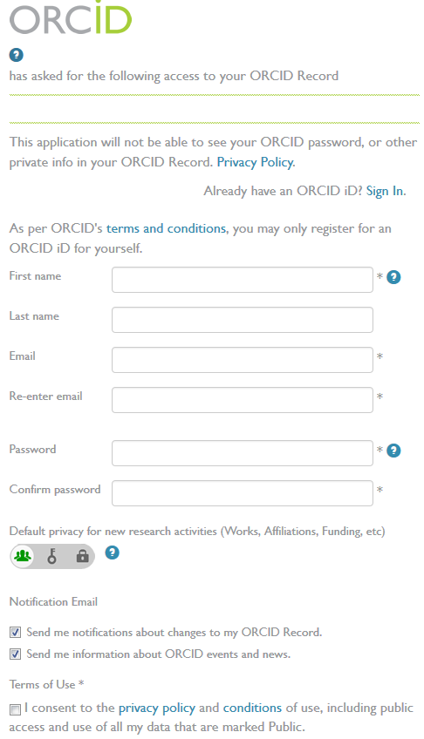
Після реєстрації перед Вами з'явиться ваш профіль. Далі Ви можете відредагувати поля «Освіта», «Робота», «Фінансування» та «Роботи», натиснувши на кнопку у вигляді карандаша.
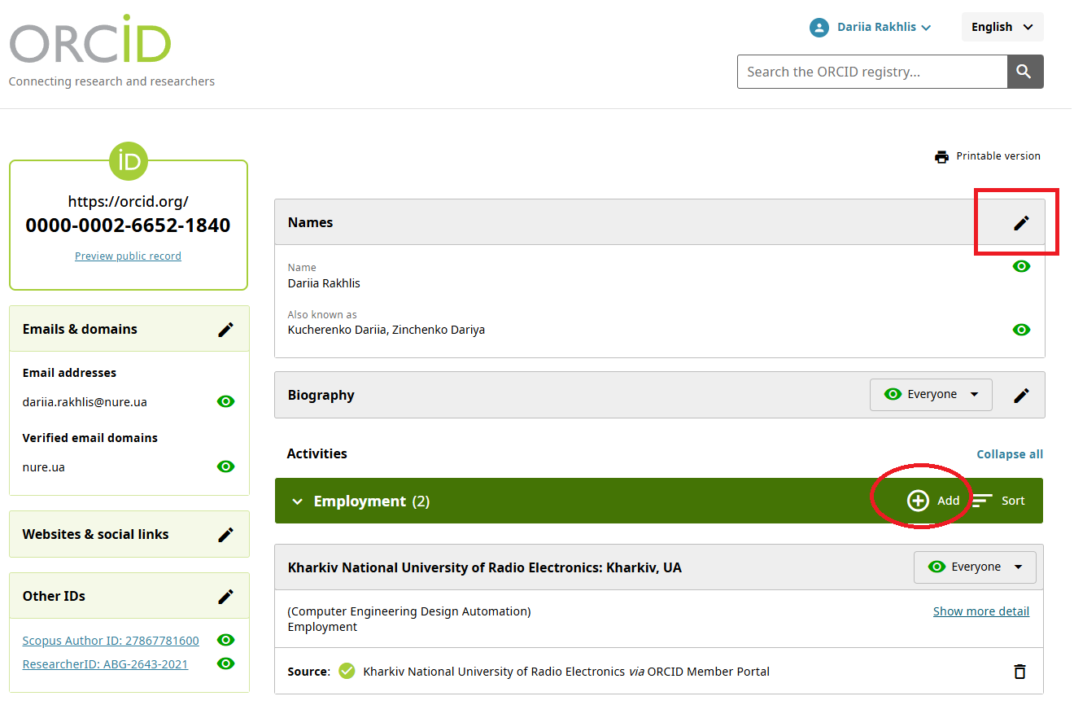
Уважно заповніть поле «Employment», натиснувши на круглу кнопку Add:
Kharkiv National University of Radio Electronics!

ВСТАНОВЛЕННЯ ЗВ'ЯЗКІВ МІЖ ORCID ID ТА МІЖНАРОДНИМИ БАЗАМИ ДАНИХ

У персональному профілі є можливість запровадити інформацію про свої публікації шляхом імпорту її з інших баз даних. Для цього необхідно вибрати в розділі Works натиснути на кнопку Add та обрати будь-який спосіб: додати статтю вручну (опція Add manually), додати статтю по номеру DOI (опція Add DOI), зв’язатися з міжнародною базою (опція Search & link).
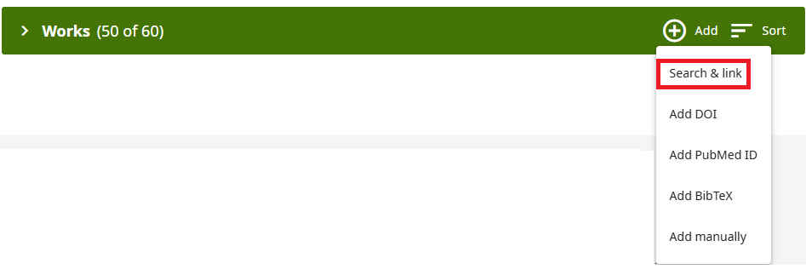
Перед Вами з'явиться список, в якому необхідно вибрати базу, в якій є Ваші публікації.

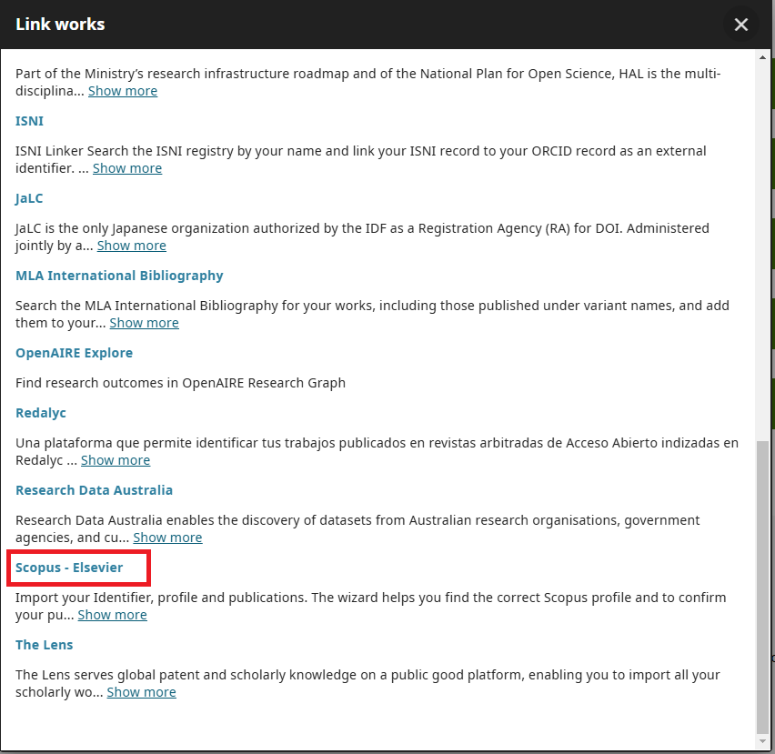

Оберіть Scopus – Elsevier, щоб прив'язати до Вашого профілю ті публікації, які є в цій базі даних. Пошук здійснюється за прізвищем та ініціалами.
Далі Ви будете перенаправлені на нову сторінку, де необхідно буде ввести Ваше ім'я англійською мовою (то є ім'я, яке Ви використовуєте при написанні статей) і просто дотримуватись інструкцій:
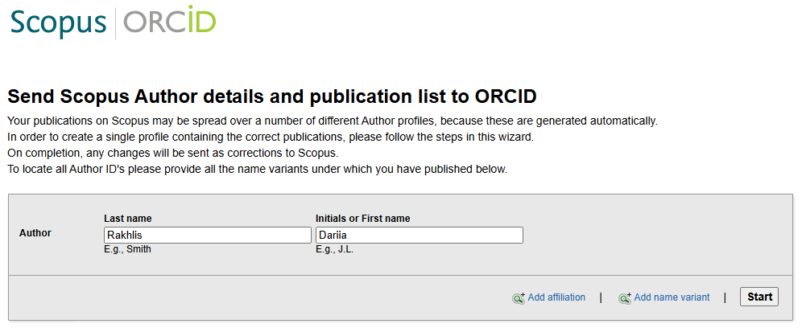
Натискаючи старт, починається пошук профілю. Оберіть Ваш профіль та слідуйте інструкціям.
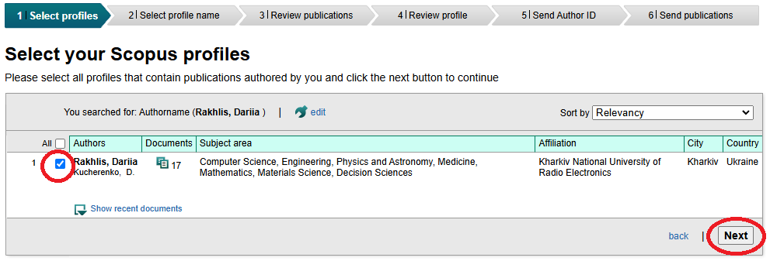
Далі оберіть зі списку імен, те, яке є правильним (основним).
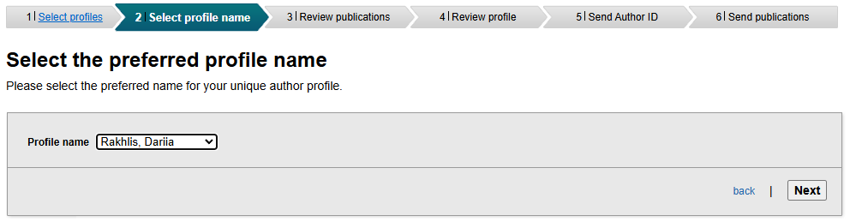
Далі продивіться список робіт, що пропонується перенести до ORCID і якщо є не Ваші роботи, то видаліть їх (значок X біля назви статті).
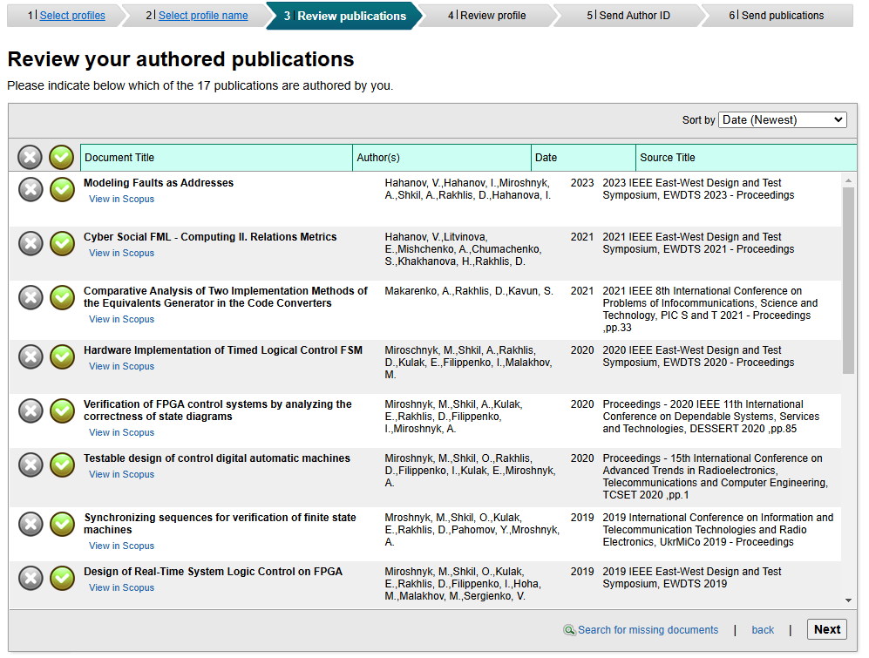
Якщо все коректно, то натискайте кнопку Next. Перед Ваши ще раз буде з’явиться весь список робіт.
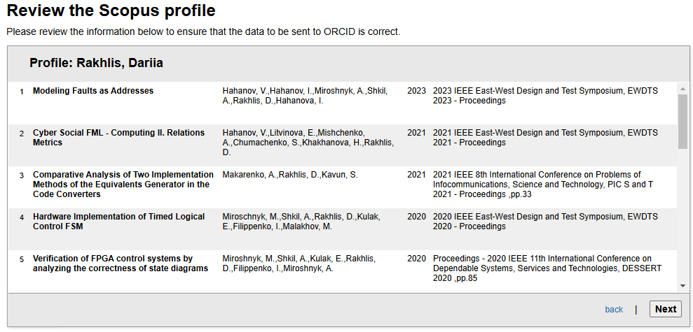
Натиснувши на кнопку Next введіть свію пошту двічі та натисніть на кнопку Send Author ID.
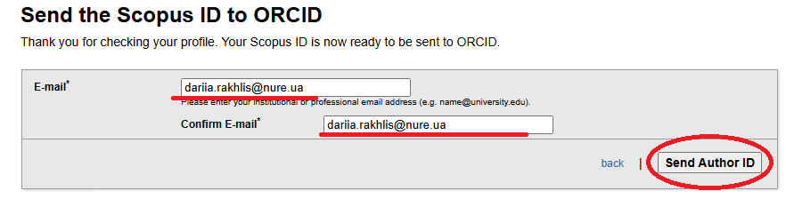

На останньому етапі натисність кнопку Send my publication list.

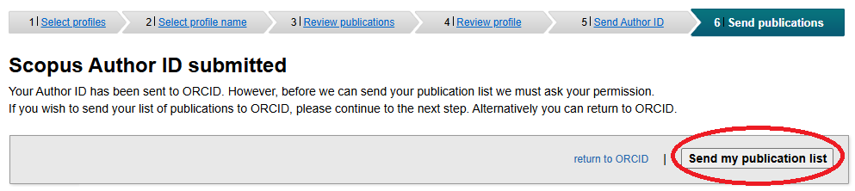
Після цього Ви отримаєте підтвердження Вашого запиту та можете повертатися до ORCID, натиснувши на кнопку Return to ORCID.

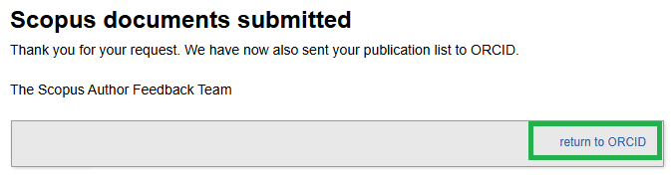
У Вашому профілі ORCID в розділі WORK з’являться Ваші роботи, що були проіндексовані у базі Scopus.

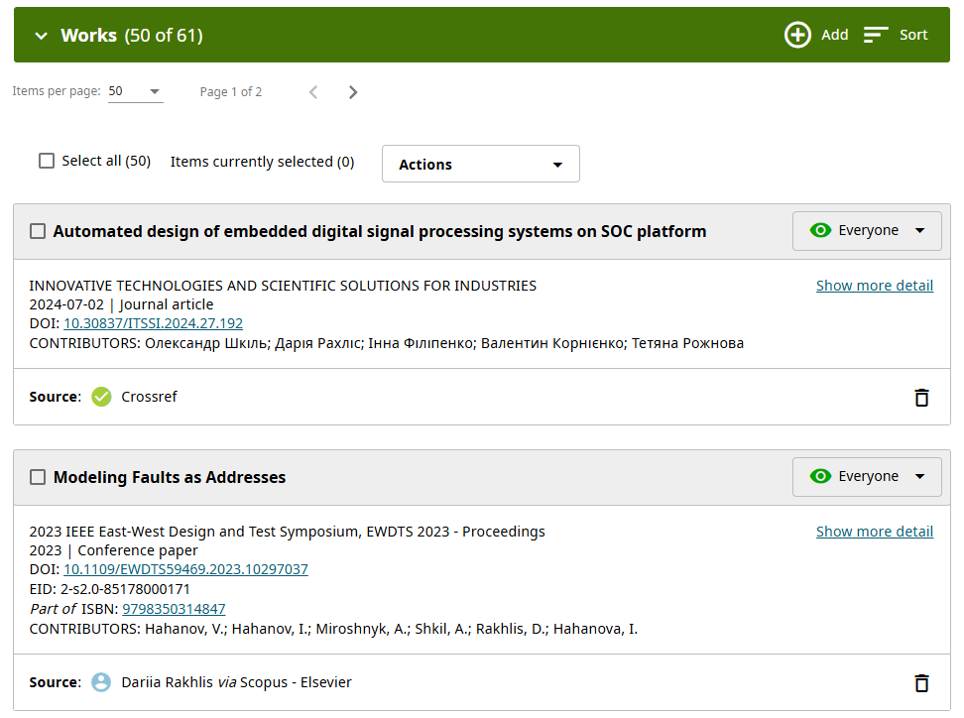
ОБ’ЄДНАННЯ ДУБЛІКАТІВ ПРОФІЛЕЙ
Якщо раптом Ви виявили, що у Вас є декілька профілей, то необхідно зробити запит на їх видалення. Це працює тільки, якщо Ви пам’ятаєте пароль від старого профіля (або можете його відновити, скинувши його на стару пошту!)
В правому верхньому куті, натискаємо на Ваше ім’я та знаходимо опцію Account Settings.
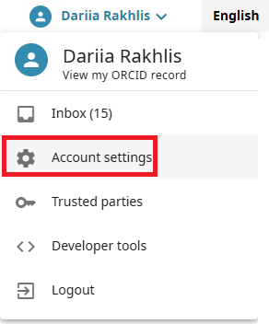
Ви попадете на сторінку з налаштуваннями. Оберіть пункт Remove a duplicate record.
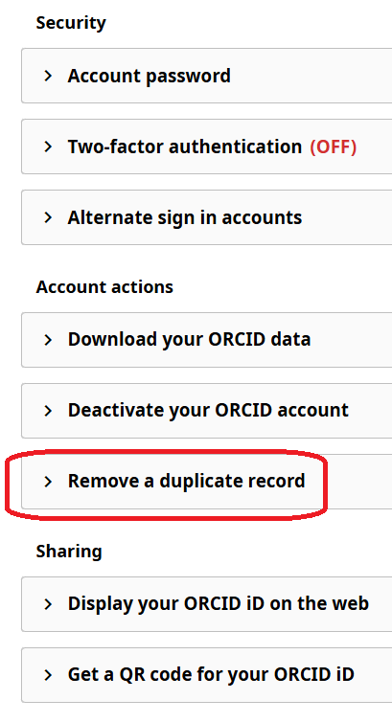
Заповніть форму: введіть ORCID номер дубліката та пароль, на який Ви реєстрували той дублікат!
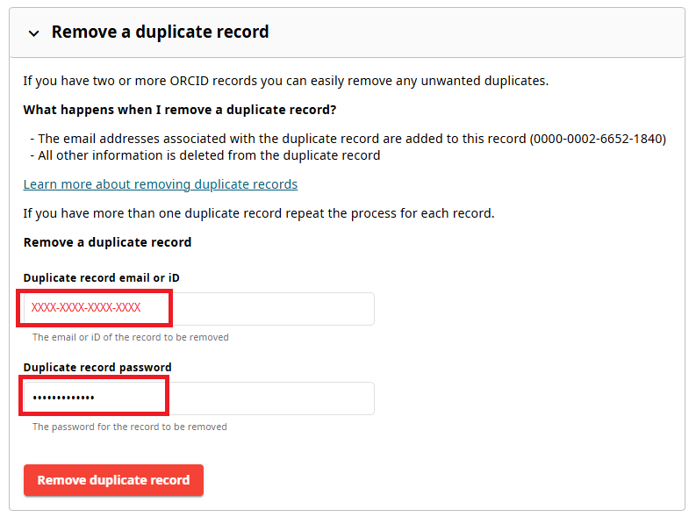

Якщо Ви не пам’ятаєте пароль від дубліката чи не маєте доступу до старої пошти, на яку реєстрували старий профіль ORCID, то зробіть запит до техпідтримки (АНГЛІЙСЬКОЮ МОВОЮ!).

